
АДМИНИСТРАЦИЯ
ДАЛЬНЕРЕЧЕНСКОГО ГОРОДСКОГО ОКРУГА
ПРИМОРСКОГО КРАЯ

ПОСТАНОВЛЕНИЕ

02 марта 2021 г. г. Дальнереченск № 183-па

О проведении универсальных разовых
ярмарок «Широкая масленица»

Руководствуясь Федеральным законом от 06.10.2003 № 131-ФЗ «Об общих принципах организации местного самоуправления в Российской Федерации», Федеральным законом от 28.12.2009 № 381-ФЗ «Об основах государственного регулирования торговой деятельности в Российской Федерации», постановлением Администрации Приморского края от 29.09.2017 года № 390-па «Об утверждении Порядка организации ярмарок и продажи товаров на ярмарках на территории Приморского края и требований к организации продажи товаров (выполнения работ, оказания услуг) на ярмарках на территории Приморского края», Уставом Дальнереченского городского округа, администрация Дальнереченского городского округа

ПОСТАНОВЛЯЕТ:
1. Провести на территории Дальнереченского городского округа универсальные разовые ярмарки «Широкая масленица» (далее – ярмарки).
1.1. Организатор ярмарок – администрация Дальнереченского городского округа.
Юридический адрес организатора ярмарок: 692135, Приморский край, г. Дальнереченск, ул. Победы, 13, телефон (факс) 8(42356) 25503, 25412, e-mail: potreb@dalnerokrug.ru;
1.2. Цель организации ярмарок – удовлетворение потребностей населения в товарах (работах, услугах) по доступным ценам, поддержка местных товаропроизводителей, активация сбыта продукции, расширение и обновление ассортимента продукции и улучшение качества товаров (работ, услуг), развитие конкурентной среды.
1.3. Дата, место, сроки проведения и максимальное количество участников ярмарок:
- 13.03.2021 г., с. Грушевое, прилегающая территория к зданию клуба «Космос», ул. Лазо, 36, с 12-00 ч. до 16-00 ч., максимальное количество участников – 5 чел.;
- 13.03.2021 г., с. Лазо, площадь, прилегающая к зданию по работе с сельским населением администрации Дальнереченского городского округа, ул. Калинина, 40, с 12-00 ч. до 16-00 ч., максимальное количество участников -6 чел. ;
- 13.03.2021 г., микрорайон ЛДК, прилегающая территория к зданию ДК имени В. Сибирцева, ул. Центральная,11, с 12-00 ч. до 16-00 ч., максимальное количество участников - 12 чел. ;
- 14.03.2021 г., г. Дальнереченск, ул. Победы,13, городская площадь, максимальное количество участников – 45 чел.
2. Утвердить:
2.1. План мероприятий по организации ярмарок и продажи товаров (выполнения работ, оказания услуг) (приложение № 1);
2.2. Порядок организации ярмарок, порядок предоставления торговых мест на ярмарках, режим работы ярмарок (приложение № 2);
2.3. Требования к организации продажи товаров (выполнения работ, оказания услуг) на ярмарках и ассортимент товаров (услуг), реализуемых на ярмарках (приложение № 3);
2.4. Состав администрации ярмарки (приложение № 4)
2.5. Схемы размещения мест для продажи товаров (выполнения работ, оказания услуг) (приложения № 5,6,7,8).
3. Отделу предпринимательства и потребительского рынка администрации Дальнереченского городского округа:
3.1. Уведомить в письменной форме не позднее 10 дней до даты проведения ярмарки межмуниципальный отдел МВД РФ «Дальнереченский», территориальный отдел Управления Роспотребнадзора по Приморскому краю в г. Лесозаводске, КГБУ «Дальнереченская станция по борьбе с болезнями животных», отдел надзорной деятельности и профилактической работы г. Дальнереченска и Дальнереченского муниципального района УНД и ПР ГУ МЧС России по Приморскому краю о дате, месте проведения ярмарки и режиме ее работы.
4. Рекомендовать начальнику межмуниципального отдела МВД РФ «Дальнереченский» в целях обеспечения антитеррористической безопасности обеспечить соблюдение общественного порядка во время проведения ярмарки.
5. Отделу муниципальной службы, кадров и делопроизводства администрации Дальнереченского городского округа разместить на официальном сайте Дальнереченского городского округа информацию о плане мероприятий по организации ярмарки и продажи товаров (выполнения работ, оказания услуг) на них.

Глава Дальнереченского
городского округа С.В. Старков

Приложение № 1

Утверждён постановлением
администрации Дальнереченского
городского округа
от « 02 » марта 2021 г №183-па

План мероприятий по организации ярмарок и продажи товаров (выполнения работ, оказания услуг)

№ п/п | Мероприятие | Срок исполнения | Исполнитель
1. | Размещение на официальном сайте Дальнереченского городского округа информации о плане мероприятий по организации ярмарки и продажи товаров (выполнения работ, оказания услуг) | В течение 1 дня со дня подписания  постановления | Отдел муниципальной службы, кадров и делопроизводства администрации Дальнереченского городского округа
2. | Направление приглашений для участия в ярмарке юридическим лицам и индивидуальным предпринимателям, зарегистрированным в установленном действующим законодательством Российской Федерации порядке, производящим и (или) реализующим продовольственные и промышленные товары (услуги), а также гражданам (в том числе гражданам, ведущих крестьянские (фермерские) хозяйства, личные подсобные хозяйства или занимающихся садоводством, огородничеством, животноводством) | ежедневно | Отдел предпринимательства и потребительского рынка администрации Дальнереченского городского рынка
3. | Направление уведомлений в письменном виде в межмуниципальный отдел МВД РФ «Дальнереченский», территориальный отдел Управления Роспотребнадзора по Приморскому краю в г. Лесозаводске, КГБУ «Дальнереченская станция по борьбе с болезнями животных», отдел надзорной деятельности и профилактической работы г. Дальнереченска и Дальнереченского муниципального района УНД и ПР ГУ МЧС России по Приморскому краю о дате, месте проведения ярмарок и режиме их работы | Не позднее 10 дней до даты проведения ярмарок
4 | Заезд участников ярмарок | 13 марта 2021г.  С 11-00  14 марта 2021г  С 11-00 | Участники ярмарок
5 | Размещение участников ярмарок | 13 марта 2021г.  С 11-00  14 марта 2021г  С 11-00 | Отдел  предпринимательства и потребительского рынка администрации Дальнереченского городского округа
6 | Реализация товаров (услуг) юридическими лицами и индивидуальными предпринимателями, зарегистрированными в установленном действующим законодательством Российской Федерации порядке, производящими и (или) реализующими продовольственные и промышленные товары (услуги), а также гражданами (в том числе гражданами, ведущими крестьянские (фермерские) хозяйства, личные подсобные хозяйства или занимающимися садоводством, огородничеством, животноводством) | 13 марта 2021г.  С 12-00до 16-00  14 марта 2021 г.  С 12-00 до 16-00 | Участники ярмарки
7 | Обеспечение в пределах компетенции соблюдения участниками ярмарок требований действующего законодательства Российской Федерации в сфере торговли (оказания услуг) | во время проведения ярмарок | Администрация ярмарки
8 | Установка и вывоз контейнеров для сбора мусора | 13 марта и  14 марта 2021г.  с 9-00 установка,  вывоз - с 17-00 | Отдел благоустройства и дорожного хозяйства МКУ «Управление ЖКХ Дальнереченского городского округа»

Приложение № 2

Утверждён постановлением
администрации Дальнереченского
городского округа
от «02» марта 2021 г №183-па

Порядок организации ярмарок, порядок предоставления торговых
мест на ярмарках, режим работы ярмарок

1. Организатор ярмарок:
1.1. разрабатывает и утверждает план мероприятий по организации ярмарок, продажи товаров (выполнения работ, оказания услуг);
1.2. утверждает требования к организации продажи товаров (выполнения
работ, оказания услуг) на ярмарках и ассортимент товаров (услуг), реализуемых на ярмарках;
1.3. определяет режим работы ярмарок, порядок предоставления мест на ярмарках, разрабатывает схемы размещения мест для продажи товаров (выполнения работ, оказания услуг) на ярмарках, состав администрации ярмарок;
1.4. размещает на официальном Интернет-сайте Дальнереченского городского округа информацию о плане мероприятий по организации ярмарок и продажи товаров (выполнения работ, оказания услуг) на них не позднее 10 дней до дня проведения ярмарок;
1.5. размещает любым доступным способом информацию о проведении ярмарок с указанием организатора ярмарок, режима работы, вида ярмарок и размещает ее в месте проведения ярмарок;
1.6. уведомляет в письменной форме не позднее 10 дней до даты проведения ярмарок межмуниципальный отдел МВД РФ «Дальнереченский», территориальный отдел Управления Роспотребнадзора по Приморскому краю в г. Лесозаводске, КГБУ «Дальнереченская станция по борьбе с болезнями животных», отдел надзорной деятельности и профилактической работы г. Дальнереченска и Дальнереченского муниципального района УНД и ПР ГУ МЧС России по Приморскому краю о дате, месте проведения ярмарок и режиме их работы;
1.7. обеспечивает выполнение требований, предусмотренных законодательством Российской Федерации в области обеспечения санитарно-эпидемиологического благополучия населения, законодательства Российской Федерации в области ветеринарии, законодательства Российской Федерации о пожарной безопасности; решает спорные вопросы, возникающие у покупателей и участников ярмарок;
1.8. обеспечивает выполнение требований безопасности, в том числе антитеррористической безопасности;
1.9. создает условия участникам ярмарок для подключения к электросетям (при продаже скоропортящихся продуктов);
1.10. создает условия для сбора, временного хранения, вывоза мусора и уборки территории.
2. К участию в ярмарках могут привлекаться юридические лица или индивидуальные предприниматели, зарегистрированные в установленном законодательством Российской Федерации порядке, а также граждане (в том числе граждане, ведущие крестьянские (фермерские) хозяйства, личные подсобные хозяйства или занимающиеся садоводством, огородничеством, животноводством).
3. Организатор ярмарок обеспечивает равный доступ юридическим лицам, индивидуальным предпринимателям, зарегистрированным в установленном действующим законодательством Российской Федерации порядке, также гражданам (в том числе гражданам, ведущим крестьянские (фермерские) хозяйства, личные подсобные хозяйства или занимающимся садоводством, огородничеством) к участию в ярмарках.
4. Торговые места на ярмарках предоставляются участникам ярмарок на общих основаниях в соответствии со схемой размещения мест для продажи товаров (выполнения работ, оказания услуг) на ярмарках, в установленное для заезда участников ярмарок время.
Торговые места на ярмарках предоставляются бесплатно.
5. Организационное обеспечение процесса продажи товаров (выполнения работ, оказания услуг) на ярмарках осуществляет администрация ярмарок.
Администрация ярмарок:
размещает участников ярмарок в соответствии с планом мероприятий по организации и продаже товаров (выполнения работ, оказания услуг) на них;
обеспечивает соблюдение ассортимента реализуемых товаров (выполнения работ, оказания услуг) и режима работы ярмарок;
решает спорные вопросы, возникающие у покупателей и участников ярмарок;
контролирует соблюдение требований действующего законодательства в пределах своей компетенции.

Приложение № 3

Утверждены постановлением
администрации Дальнереченского
городского округа
от «02» марта 2021 г № 183-па

Требования к организации продажи товаров (выполнения
работ, оказания услуг) на ярмарках и ассортимент
товаров (услуг), реализуемых на ярмарках

1. Настоящие требования распространяются на организацию продажи товаров (выполнения работ, оказания услуг) на ярмарках.
2. Перечень товаров и услуг, разрешённых к реализации на ярмарках: плодоовощная и сельскохозяйственная продукция, продовольственные и непродовольственные товары, продукция, выпускаемая предприятиями и индивидуальными предпринимателями, работы, услуги предприятий и индивидуальных предпринимателей с учетом возможности их реализации в условиях ярмарочной торговли при соблюдении законодательства Российской Федерации и Приморского края, регламентирующего процессы продажи отдельных видов товаров.
3. При организации продажи товаров на ярмарках организатор ярмарок и участники ярмарок обязаны обеспечить соблюдение требований законодательства Российской Федерации о защите прав потребителей, законодательства Российской Федерации в области обеспечения санитарно-эпидемиологического благополучия населения, законодательства Российской Федерации о пожарной безопасности, законодательства Российской Федерации в области охраны окружающей среды и других требований, установленных законодательством Российской Федерации и Приморского края.
4. Торговое место на ярмарках, в том числе автотранспортное средство, должно быть оборудовано:
- вывеской с информацией:
для юридического лица - наименование организации, организационно-правовая форма, место нахождения и адрес юридического лица, информация о государственной регистрации;
для индивидуального предпринимателя - фамилия, имя, отчество (при наличии) индивидуального предпринимателя, информация о государственной регистрации;
для граждан (в том числе граждан, ведущих крестьянские (фермерские) хозяйства, личные подсобные хозяйства или занимающихся садоводством, огородничеством) – фамилия, имя, отчество (при наличии) гражданина, наименование муниципального образования, населённого пункта места проживания;
- торговым оборудованием, предназначенным для выкладки и продажи товаров (столы, подтоварники для хранения товарного запаса, исключающие возможность хранения товара на земле, ножи, разделочные доски и др.);
- специализированным оборудованием (в том числе холодильным) в случае продажи товаров, требующих определенных условий хранения (морозильные камеры, холодильные витрины, поддоны для дефростации рыбопродукции и др.);
- весоизмерительным и другим измерительным оборудованием, прошедшим поверку в соответствии с установленным законодательством Российской Федерации порядком. Измерительные приборы должны быть установлены таким образом, чтобы в наглядной и доступной форме обеспечивать процессы взвешивания товаров, определения их стоимости, а также их отпуска покупателю;
- оборудованием, предназначенным для защиты торгового места от погодных явлений (шатер, палатка, зонт).
5. Продавцы обязаны:
- быть обеспечены униформой (чистая санитарная одежда), перчатками, головным убором и личным нагрудным знаком;
- производить на торговом месте уборку мусора, как в течение рабочего дня, так и после завершения торговли, а также осуществлять его вывоз;
- установить ценники на реализуемые на ярмарке товары.
При продаже товаров (выполнении работ, оказании услуг) на ярмарках продавцы должны иметь документы, предусмотренные нормативными правовыми актами, регулирующими торговую деятельность, в том числе:
в случаях, установленных законодательством Российской Федерации, товарно-сопроводительные документы, а также документы, подтверждающие соответствие товаров установленным требованиям (сертификат или декларация о соответствии либо их заверенные копии);
в случаях, установленных законодательством Российской Федерации, ветеринарные сопроводительные документы на реализуемую продукцию. Запрещаются реализация и использование для пищевых целей мяса, мясных и других продуктов убоя (промысла) животных, молока, молочных продуктов, яиц, иной продукции животного происхождения, кормов и кормовых добавок растительного происхождения и продукции растительного происхождения непромышленного изготовления, не соответствующей требованиям ветеринарных правил и норм и (или) не подвергнутой ветеринарно-санитарной экспертизе в установленном порядке;
в случаях, установленных законодательством Российской Федерации, документы, подтверждающие происхождение реализуемой продукции;
в случаях, установленных законодательством Российской Федерации, личную медицинскую книжку продавца с отметкой о прохождении медицинского осмотра;
документы, подтверждающие трудовые или гражданско-правовые отношения продавца с участником ярмарки, либо их заверенные копии.
Продавец сохраняет документы, указанные в пункте 5, в течение всего срока осуществления деятельности по продаже товаров (выполнению работ, оказанию услуг) на ярмарке и предъявляет их по требованию организатора ярмарки и покупателей в случаях, предусмотренных законодательством Российской Федерации.
6. Запрещается продажа на ярмарках:
товаров, реализация которых запрещена или ограничена законодательством Российской Федерации;
пищевых продуктов домашнего изготовления;
пищевых продуктов с истекшими сроками годности;
пищевых продуктов без соблюдения температурных режимов их реализации.
7. Контроль за соблюдением настоящих требований осуществляется в соответствии с законодательством Российской Федерации.

Приложение № 4

Утверждён постановлением
администрации Дальнереченского
городского округа
от « 02» марта 2021 г №183-па

Состав
администрации ярмарок

Кузнецова А.В. | - начальник отдела экономики и прогнозирования администрации Дальнереченского городского округа;
Матюшкина В.Н. | - начальник отдела предпринимательства и потребительского рынка администрации Дальнереченского городского округа;
Симонова Т.Г. | - главный специалист 1 разряда отдела предпринимательства и потребительского рынка администрации Дальнереченского городского округа;
Тарасенко В.Н. | - начальник отдела благоустройства и дорожного хозяйства МКУ «Управление ЖКХ Дальнереченского городского округа».

Приложение № 5

Утверждена постановлением
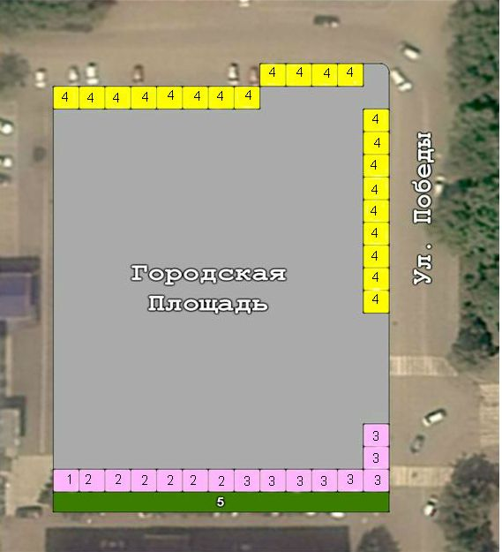
администрации Дальнереченского
городского округа
от «02» марта 2021 г №183-па

СХЕМА
размещения мест для продажи товаров (выполнения работ, оказания услуг)
г. Дальнереченск, ул. Победы,13

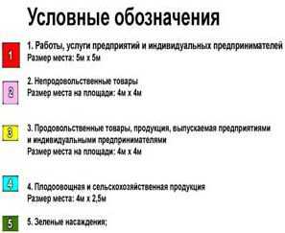

Приложение № 6

Утверждена постановлением
администрации Дальнереченского
городского округа
от «02» марта 2021 г №183-па

СХЕМА
размещения мест для продажи товаров (выполнения работ, оказания услуг)
с. Грушевое, прилегающая территория к зданию клуба «Космос», ул. Лазо,36

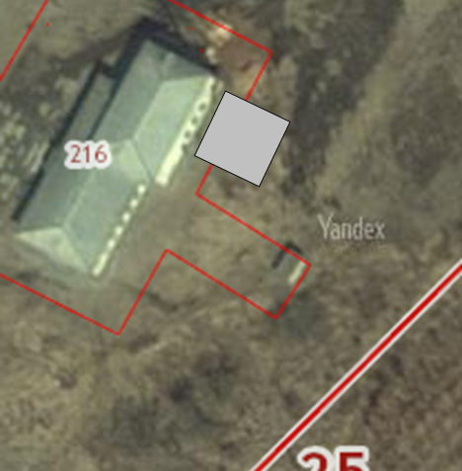

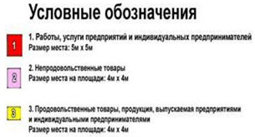

Приложение № 7

Утверждена постановлением
администрации Дальнереченского
городского округа
от «02» марта 2021 г № 183-па

СХЕМА
размещения мест для продажи товаров (выполнения работ, оказания услуг)
с. Лазо, площадь, прилегающая к зданию по работе с сельским населением администрации
Дальнереченского городского округа, ул. Калинина,40.

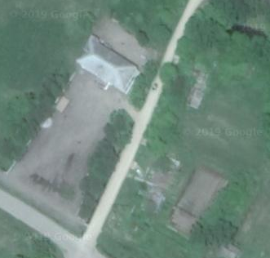

Приложение № 8

Утверждена постановлением
администрации Дальнереченского
городского округа
от «02» марта 2021 г №183-па

СХЕМА
размещения мест для продажи товаров (выполнения работ, оказания услуг)
микрорайон ЛДК, прилегающая территория к зданию ДК имени В. Сибирцева, ул. Центральная,11.

